Pedagogiczna Biblioteka Wojewódzka w Przemyślu
Wydział Informacyjno – Bibliograficzny i Czytelnia
Na podstawie recenzji wydawnictw zestawiła Elżbieta Krupa

PEDAGOGIKA / PSYCHOLOGIA

Instytucjonalna resocjalizacja nieletnich: wyzwania i perspektywy rozwoju / red. nauk. Grzegorz Kudlak. - Warszawa : "Difin", 2016  Publikacja zwraca uwagę na problematykę oferty resocjalizacyjnej skierowanej do dzieci i młodzieży z poważnymi kłopotami z zachowaniem norm społecznych. Wspólnym celem instytucji publicznych, kierujących swoją aktywność do tej grupy powinno być skuteczne podejmowanie działań w celu zapobiegania dalszej demoralizacji. Każda z instytucji, i każdy z pomysłów pomocy małoletnim popełniającym przestępstwa zasługuje więc na rozważenie oraz rzetelną ocenę ewaluacyjną skuteczności tych działań.  W publikacji podjęto rozważania nt. funkcjonowania zakładów poprawczych i schronisk dla nieletnich. Problematykę ujęto z perspektywy psychologicznej, pedagogicznej i prawnej, dostarczając wiedzy i nowych koncepcji dotyczących aktualnych wyzwań i perspektyw rozwoju tych instytucji w Polsce.  Niewątpliwym walorem recenzowanego opracowania zbiorowego jest interdyscyplinarne ujęcie wielu problemów, przez uwzględnienie kontekstowe w odwołaniu się do dorobku koncepcyjnego i badawczego takich dyscyplin, jak kryminologia, psychologia, pedagogika, prawo, antropologia społeczna. (…) Ze względu na doniosłość społeczną analizowanych w książce problemów oraz przystępność zastosowanego ujęcia i języka, można się spodziewać, że spotka się ona z zainteresowaniem badaczy i specjalistów zajmujących się na co dzień problemami młodzieży współczesnej, a także szerszymi kręgami czytelników.[prof. dr hab. Władysław Misiak]  Przemyśl WP 110292 | 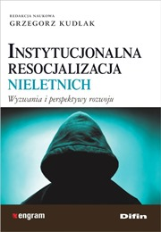
Edukacja, która zmienia życie: 12 narzędzi umysłu, które rozpalają miłość do nauki/ Marilee Adams; [przekł. Jan Muranty]. - Warszawa : "Logos", cop. 2016

W swojej kolejnej książce Marilee Adams przedstawia fascynującą metodę tworzenia atmosfery szkolnej przenikniętej ciekawością, kreatywnością i troską. Przy pomocy wzruszającej historii o nauczycielce będącej na granicy wypalenia zawodowego pokazuje, jak wielki wpływ na porozumiewanie się z uczniami, współpracownikami i z nami samymi ma nasze psychiczne nastawienie. Przytacza barwne przykłady, w jaki sposób pielęgnowanie czegoś, co określa "drogą uczącego się", prowadzi do przełomu w krytycznym myśleniu, komunikacji i współpracy. Ta inspirująca książka zawierająca ćwiczenia, linki do zasobów internetowych i autorską mapę wyboru określającą różne postawy umysłu, dostarcza narzędzi, które naprawdę zmieniają życie, zachęcając zarówno uczniów, jak i nauczycieli do otwartości, kreatywności, skuteczności, wytrwałego rozwiązywania problemów i nieustannego uczenia się.

Przeworsk WK 52805
Psychologia penitencjarna/ red. nauk. Mieczysław Ciosek, Beata Pastwa-Wojciechowska. - Warszawa: Wydawnictwo Naukowe PWN, 2016  Psychologia i prawo to rozległe dziedziny wiedzy, które dokonują oglądu zachowania człowieka z dwóch punktów widzenia: pierwszy z nich polega na poszukiwaniu przyczyn oraz mechanizmów postępowania, drugi odnosi się do oceny zgodności zachowania człowieka z normami prawa. Perspektywy te spotykają się i wzajemnie przenikają w procesie postępowania karnego i postępowania wykonawczego. Z istnieniem i funkcjonowaniem aparatu wymiaru sprawiedliwości związane są więc tradycyjnie dwie dyscypliny psychologiczne: psychologia sądowa i psychologia penitencjarna, odnosząca się do sytuacji przymusowej izolacji człowieka w instytucjach zamkniętych.  Ta książka stanowi kompendium wiedzy z zakresu psychologii penitencjarnej. Czytelnik znajdzie w niej m.in.:  - omówienie problemu kary kryminalnej, zwłaszcza kary bezwzględnego pozbawienia wolności oraz jej alternatyw,  - charakterystykę polskich instytucji penitencjarnych oraz personelu więziennego,  - rozległą wiedzę na temat zróżnicowania społeczności więźniów i podkultury więziennej,  - przegląd teorii psychologicznych dotyczących socjalizacji i ponownego uspołecznienia, a także izolacji więziennej i jej konsekwencji,  - analizę form oddziaływania penitencjarnego (praca więźniów, wolontariat, kontakty ze społeczeństwem ludzi wolnych) oraz pomocy postpenitencjarnej.  Przemyśl WP 109870, Lubaczów CzL 49973 | 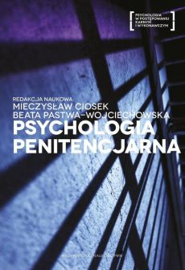
Narkotyki i dopalacze: zjawisko, zagrożenia, rozpoznawanie zachowań, profilaktyka/ red. nauk. Mariusz Z. Jędrzejko, Mirosław Kowalski; współpr. Bronisław P. Rosik, Tomasz Zagajewski. - Warszawa: " Aspra-JR" ; Milanówek : Centrum Profilaktyki Społecznej - Oficyna Wydawnicza von Velke, 2016  Przedstawiona pozycja to kolejna, jakże udana publikacja z serii dotyczącej problemów narkomanii autorstwa uznanych badaczy problematyki przestępczości, zaburzeń i uzależnień. Koordynujący serię, wybitny znawca tematyki uzależnień, z ogromną determinacją, systematycznie prowadzi badania empiryczne i prezentuje problematykę narkotykową, dopalaczy, przestępczości narkotykowej jako jednych z największych zagrożeń. Kolejna praca pod względem struktury przemyślana. Dobór tematyki i sposób prezentowania zasługują na wysoką ocenę. Praca zawiera bardzo duże walory poznawcze, napisana została bardzo czytelnym językiem. [Dr hab., prof. WSB Marek Walancik]  Każdy podjęty w opracowaniu problem jest przedstawiony w sposób nie tylko profesjonalny i na wysokim poziomie naukowym, ale również został opisany zrozumiałym i komunikatywnym językiem. Opracowanie wpisuje się w cykl wyjątkowo ważnych, niecodziennych i niezwykle przydatnych materiałów, przede wszystkim dla mądrych pedagogów, którzy będą nie tylko chętnie, ale też z ogromnym zaangażowaniem, wdrażali w czyn zaproponowane w nim rozwiązania. Niniejszym rekomenduję publikację jako ważne opracowanie z zakresu diagnozy problematyki narkotykowej. [Dr hab., prof. UJK Tadeusz Sakowicz]  Przemyśl WP 111133 | 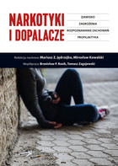
Analiza zachowania : vademecum / Przemysław Bąbel, Monika Suchowierska-Stephany, Paweł Ostaszewski. - Wyd. 2. - Gdańsk: Gdańskie Wydawnictwo Psychologiczne, 2016  Analiza zachowania. Vademecum to nowe – zmienione i rozszerzone – wydanie cenionej przez specjalistów i studentów Analizy zachowania od A do Z. W książce zaprezentowano nurt badawczy i terapeutyczny, którego przedstawiciele zajmują się badaniem wpływu różnorodnych czynników środowiskowych na zachowanie. Autorzy wprowadzają w tę tematykę, a jednocześnie porządkują specjalistyczną terminologię, którą posługują się psychologowie behawioralni. W nowym wydaniu szczególną uwagę poświęcili stosowanej analizie zachowania.  Dziedzina ta znacząco zyskała na popularności w obszarze terapii zaburzeń rozwojowych, zwłaszcza tych ze spektrum autyzmu, lepiej poznaje się też koncepcje i metody należące do tak zwanej trzeciej fali terapii behawioralnych. Autorzy wyjaśniają, czym zajmują się analityk zachowania i terapeuta behawioralny, a także wskazują instytucje przygotowujące do pracy w tym obszarze.  Vademecum zawiera słownik najważniejszych pojęć z zakresu analizy zachowania, uaktualniony angielsko-polski słownik terminów z tej dziedziny oraz wykaz polskojęzycznych publikacji na ten temat. Książka skierowana do terapeutów, lekarzy, pedagogów, psychologów szkolnych, studentów psychologii i pedagogiki, rodziców i nauczycieli dzieci z zaburzeniami rozwojowymi oraz psychologów prowadzących badania z zakresu analizy zachowania.  Przemyśl WP 109943  Lubaczów CzL 50184 | 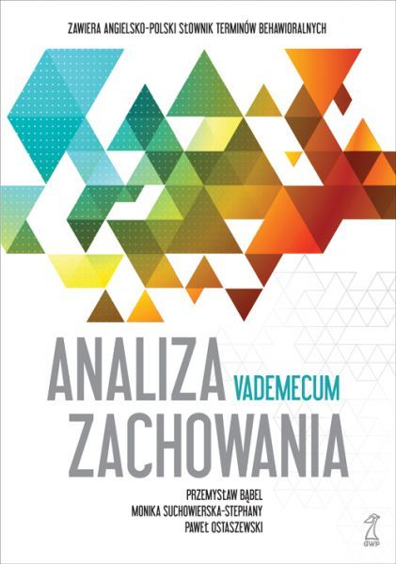
Nasze dzieci w "dżungli życia": jak pomóc im przetrwać?/ Krzysztof Andrzej Wojcieszek. - Kraków: Katarzyna Król, Wydawnictwo i Hurtownia Rubikon, 2016

Autor porusza niezwykle ważne problemy współczesności, z akcentem na źródła zachowań zagrażających życiu i zdrowiu ludzkiemu, czyniąc to w sposób niearbitralny – ukazuje sytuacje, przytacza doniesienia medialne, daje przykłady zaczerpnięte zarówno ze źródeł naukowych, jak i z własnego doświadczenia życiowego. Wskazując pedagogiczne implikacje wielu zagrożeń współczesnego świata, posługuje się metaforą dżungli, która doskonale opisuje to, co dzieje się w aktualnie doświadczanej przez nas rzeczywistości.
Przekazywane w sposób literacki treści działają na wyobraźnię tych, którzy są osobami pierwszego kontaktu dla dorastającej młodzieży – rodziców. Daje to szansę na ich uwrażliwienie oraz zaistnienie mądrych, wyważonych reakcji rodzicielskich w sytuacjach psychologicznie trudnych, których konsekwencją bywają często zachowania ryzykowne przejawiane przez ich dzieci. [ prof. dr hab. Beata Maria Nowak]

Jarosław WJ 56510

